ODLEGŁOŚCI W KOSMOSIE
OBSERWUJĄC PRZEDMIOTY JESTEŚMY W STANIE OCENIĆ ICH WIELKOŚĆ I ODLEGŁOŚC OD NAS . PORÓWNUJEMY ICH WIELKOŚĆ Z BLISKA I DALEKA . ALE W ZALEŻNOŚCI OD TEGO W JAKIM PUNKCIE JESTEŚMY MOŻEMY WIDZIEĆ INNE SZCZEGÓŁY WSKAŻNIKI , WIELKOŚCI .
POZORNE PRESUWANIE SIĘ OBIEKTÓW BLIŻSZYCH W STOSUNKU DO DALSZYCH W WYNIKU ZMIANY POŁOŻENIA ODBSERWATORA NAZYWANE JEST PARALAKSĄ

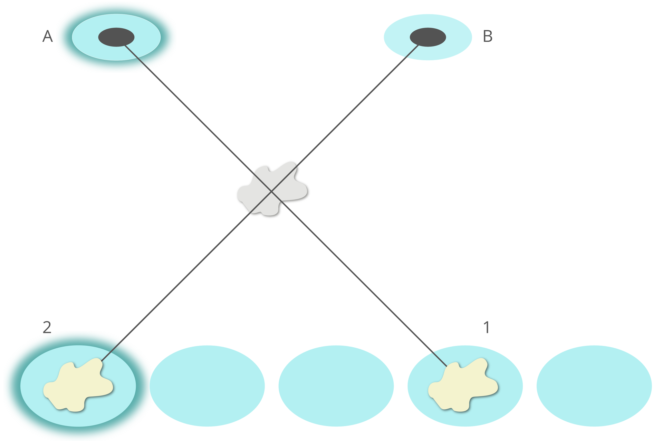
GDY OBSERWUJEMY CHMURĘ NAJPIERW Z PUNKTU A POTEM B TO PRZEDMIOT OBSERWACJI ULEGA POZORNEMU PRZEMIESZCZENIU SIĘ W STOSUNKU DO PRZEDMIOTÓW BARDZIEJ ODLEGŁYCH / CZYLI WIDZIMY ŻE GDY BYLIŚMY W PUNKCIE A CHMURA BYŁA W MIEJSCU 1 , GDY JESTESMY W PUNKCIE B CHMURĘ WIDZIMY NA MIEJSCU 2 /
ZJAWISKO TO MOŻESZ ZAOBSERWOWAĆ ROBIĄC DOŚWIADCZENIE W DOMU
SPÓJRZ NA WSKAZÓWKI ZEGARA NA WPROST I ODCZYTAJ CO WSKAZUJA , PRZESUŃ SIĘ 2 M. W BOK I ZNÓW SPÓJRZ , CZY WSKAZÓWKI WSKAZUJĄ TO SAMO
PODOBNIE Z TERMOMETREM MOŻNA TO ZAOBSERWOWAĆ . SPOJRZEĆ NA PODZIAŁKĘ ILE STOPNI WSKAZUJE , NASTEPNIE PRZEMIEŚĆ SIE W BOK I ZAOBSERWUJ CZY Z TEGO PUNKTU TEZ WIDAĆ TEN SAM WYNIK CZY INNY
GDY PATRZYMY NA DRZEWO TEŻ INACZEJ ONO WYGLĄDA Z PUNKTU A I W PUNKCIE B
JAK OCENIĆ ODLEGŁOŚC DRZEWA OD NAS / JAK JEST DALEKO , ILE METRÓW /
GDY OBSERWUJEMY GWIAZDY , SA ONE DLA NAS MALUTKIMI PUNKCIKAMI . ODLEGŁOŚCI W PRZESTRZENI KOSMICZNEJ SĄ BARDZO DUŻE .Z TEGO POWODU TRUDNO JEST DO NICH DOTRZEC , NASZE OKO NIE JEST W STANIE WIDZIEĆ SZCZEGÓŁÓW . LUDZIE CHCIELI OKREŚLIĆ JAK DALEKO OD ZIEMI ZNAJDUJE SIĘ SŁOŃCE , GWIAZDY CZY INNE PLANETY

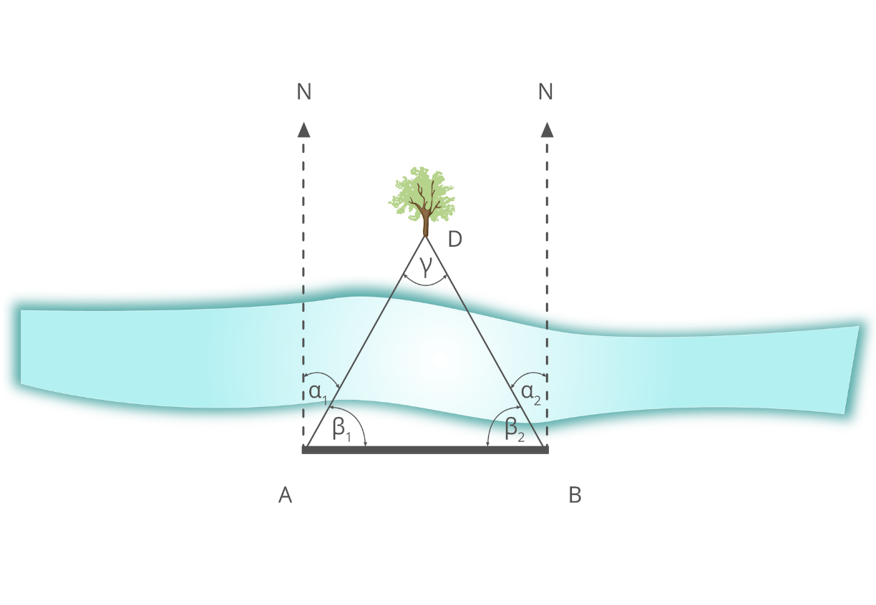
Aberracja światła / aberracja astronomiczna / to zjawisko pozornej zmiany położenia ciał , planet , gwiazd na sferze niebieskiej .
spowodowaną ruchem obiegowym Ziemi .
gdy obserwujemy gwiazdy to następuje ruch obserwatora względem obserwowanego obiektu / np. wraz z Ziemią my się przemieszczamy względem gwiazdy /

wykorzystując zjawisko paralaksy i aberracji dokonać można pomiarów obiektów w przestrzeni kosmicznej
ponieważ sa to bardzo duże odległości nie podaje się wyników w kilometrach ale w :
latach świetlnych / rok świetlny w przeliczeniu na jednostkę miary, wynosi ok. 9,5 biliona km /
parsekach - / przyjmuje się ze to odcinek odługości 30 bilionów km /

Rok świetlny jest to odległość jaką przebywa promień światła w próżni w ciągu roku (365 dni).
Światło rozchodzi się z prędkością 299 792 km/s. Jest to największa prędkość jaka może być we wszechświecie, według obowiązujących praw fizyki.
. Rok świetlny jest astronomiczną jednostką odległości.
Za pomocą lat świetlnych mierzy się odległości między gwiazdami i galaktykami we Wszechświecie.
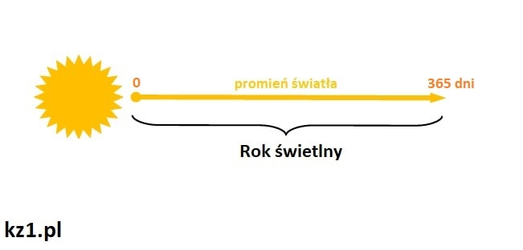

Dla przykładu: najbliższa Ziemi gwiazda, po Słońcu, to Proxima Centauri i znajduje się ona w odległości ok. 4,3 lat świetlnych od nas. Mierząc w latach świetlnych porównam odległość z jednego miejsca na Ziemi do drugiego
Jeżeli za punkt wylotu wybralibyśmy np. Londyn to lot do: - Nowego Yorku zająłby 0,1 sekundy
- na Księżyc - 1,3 sekundy
- na Słońce 8 minut

